
Тема недели
ЛЕТО
- Рассмотрите вместе с ребенком картинки и напомните ему названия времен года. Уточните последовательность смены времен года. Спросите ребенка, знает ли он, какое время года сейчас? Какое будет после.
- Познакомьте ребенка с названиями летних месяцев.
- Рассмотрите с ребенком картинки, на которых изображены зима и лето. Назовите приметы этих времен года.
- Упражнение «Подбирай слова». Закончи предложения: подбери как можно больше слов-предметов. Образец: Летом в лесу много деревьев: елей, дубов, сосен...
Летом в лесу можно увидеть много разных животных:... .
Летом в лесу много ягод:
- Загадки

Ветер, сильный и могучий,
Вдруг нагонит в небе ... (тучи)
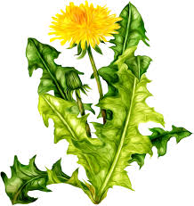
***
Побежали по дорожке
Серебристых нитей ножки. (Дождик)
***
Огненная змейка
В небе появилась.
Как она средь тучек
Серых очутилась? (Молния)
***
Через речку — прыг да скок —
Перекинулся мосток.
Подружила берега
Семицветная дуга. (Радуга)

